Цифра в пути
Команда №53 @kshimina.
НИ ТГУ
Институт экономики и менеджмента (ИЭМ)
Второй курс магистратуры
Описание проблемы мошенничества во время путешествий и трансграничных платежей и ее решение: сервис Цифра в пути

Описание проблемы
Риски взаимодействия с туристическими агентствами и проблема трансграничных платежей
Во время планирования путешествий российские туристы обращаются в туристические агентства, которые берут комиссию за свои услуги, а также могут оказаться мошенниками и просто украсть деньги клиентов. Например, продать липовые путевки, как это было в Санкт-Петербурге [1].
Потребителями являются физические лица, которые бронируют путешествия. Ими могут быть семьи, которые планируют путешествия, молодежь от 20 до 35 лет, которые изучают разнообразную русскую культуру и изучают инфраструктуру города, точки притяжения жителей городов.
Например, человек планирует путешествие и обращается в туристическое агентство: он рассматривает туры из определенного списка и делает выбор программы и отеля, оплачивает путевку, в которую входит и комиссия турагента, приезжает в аэропорт и оказывается, его билеты не действительны и никакого тура вовсе нее существует.

Идея сервиса
Сервис для планирования путешествий, брони отеля, столиков в ресторане, оплаты билетов в музеи, театры. Он может быть в виде надстройки банковского приложения или сервиса экосистемы. Сервис предполагает поиск и подбор программы путешествий, бронирование и покупку билетов в желаемые туристические места и поиск отелей в зависимости от пожеланий туриста. Сервис помогает решить проблему планирования путешествий использованием AI-агента, который индивидуально подбирает программу путешествия под клиента, а также список ближайших отелей с хорошим рейтингом. Клиенту не нужно будет обращаться туристическим фирмам, так как он сможет запланировать свой отдых/поездку в приложении по необходимым параметрам. Также в сервисе клиент может запланировать и оплатить полную программу путешествия от прогулки по туристическим местам, до брони столиков в ресторане.
Путешественник сможет оплатить номер в отеле, билеты в туристические места (музеи, театры), забронировать столик в кафе/ресторане одним платежом.Оплата одной суммой проходит с помощью составления смарт-контракта. Например, клиент заранее оплачивает тур, его денежные средства переносятся на эскроу-счет в банке. По прибытию клиента в отель и заселении, часть суммы денежных средств со эскроу-счета переводится на счет отеля. Аналогично с другими местами посещения путешественника.

Участники Сервиса
Коммерческий банк – обеспечивает KYC/AML-проверку и взаимодействие с конечным пользователем.
Клиент – физическое лицо бронирует отель и планирует программу путешествий
Отель / музей / театр – юридическое лицо, которое осуществляет поставку информации о своих услугах – информация о брони отелей, программы выставок музеев, постановок в театрах и т.д.

Процессы в сервисе и их описание
Рассмотрим, как сейчас происходит процесс планирования и оплаты путешествия. Данный процесс может происходить в двух вариациях: клиент планирует маршрут самостоятельно, клиент покупает путевку через турагента. На Рисунке 1 рассмотрим процесс самостоятельного планирования путешествия клиентом:
- Клиент изучает сайты и социальные сети отеля, музея/театра, ресторана, анализирует множество сайтов и формирует себе программу путешествия, бронирует отель и покупает билеты.
- Клиент оплачивает каждую услугу отдельно
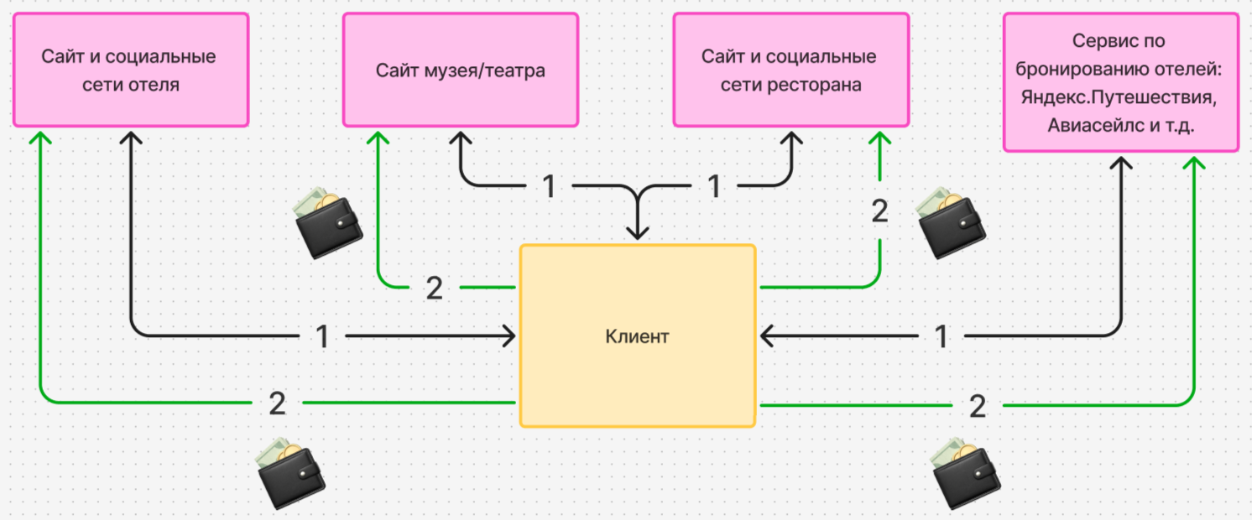

Рисунок 1. Процесс самостоятельного планирования путешествия клиентом
В данном способе есть неудобства, так как клиенту нужно проанализировать множество сайтов, оценить туристические места города и маршруты, на что уходит большое количество времени. Также рассмотрим на рисунке 2 процесс планирования путешествия с помощью туристического агентства:
- Клиент изучает и выбирает туристические агентства
- У туристического агентства он выбирает тур из стандартного перечня тура
- Клиент оплачивает тур туристическому агентству
- Туристическое агентство бронирует отель, покупает билеты в театры/музеи
- Туристическое агентство переводит оплату отелям, театрам / музеям
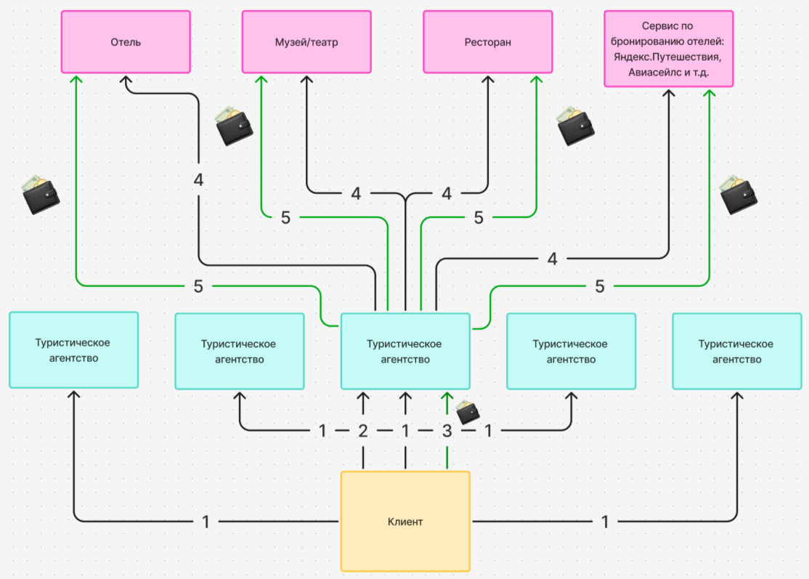

Рисунок 2. Процесс планирования путешествия с помощью туристического агенства
Данный способ оплаты и планирования путешествия имеет несколько подводных камней и рисков. Есть высокий риск мошенничества туристической фирмы и брони отеля вовсе может и не быть, также туристу придется делать все отдельно, сначала оплатить отель, потом найти ресторан, театр и т.д. и произвести отдельные оплаты.
В качестве решения данных проблем можно использовать сервис «Цифра в путь». В сервисе главным процессом является формирование маршрута путешественника и оплата.
Рассмотрим процесс формирования программы путешествия и оплаты поэтапно на Рисунке 2:
- Клиент на платформе сервиса выбирает и пишет город и цель поездки (отдохнуть, посмотреть достопримечательности и культуру, посетить мероприятие/ концерт группы), эти данные переносятся в модуль запросов клиентов
- Сервис по партнерским API собирает актуальные данные о бронировании отелей, столиков в кафе и ресторанах города, мероприятиях в театрах и музеях. Данные хранятся и обновляются в модуле данных контрагентов
- AI-агент получает информацию о цели поездки клиента из модуля запросов клиентов, данные от контрагентов из модуля контрагентов, данные о расстоянии и маршруте из карт 2ГИС (как пример, данные передаются через открытые API). На основании полученных данных AI-агент формирует несколько вариантов программы для путешественника. Например, клиент из Самары приехал в Москву на три дня на концерт Киркорова, но кроме концерта у него есть еще время для посещения культурных достопримечательностей города, встречи с друзьями и т.д. AI-агент анализирует место проведения концерта и ищет подходящий отель, из которого было бы удобно добраться до концертной площадки и до туристических мест города.
- AI-агент отправляет клиенту несколько вариантов маршрутов на согласование
- Клиент выбирает маршрут и отправляет сообщение AI-агенту о выбранном варианте
- AI-агент отправляет данные о маршруте в модуль согласования маршрутов.
- В модуле согласования маршрутов формируются письма на бронь отеля, столика в ресторане, билета в музей. Из модуля согласования маршрутов сообщения отправляются контрагентам. Контрагенты отправляют в модуль согласования маршрутов подтверждения брони и сумму услуги (отели и театры, рестораны подтверждают бронь)
- Клиенту приходит сообщение о подтверждении создания маршрута и чеком со стоимостью услуг контрагентов.
- Из модуля согласования маршрутов переходит информация о контрагентах, клиенте, стоимости услуг в модуль смарт-контрактов.
- Из модуля смарт-контрактов отправляется вся информация для создания смарт-контракта (данные контрагентов, клиента, необходимые суммы для каждого контрагента) в банк в реестр смарт-контрактов, где он создается и хранится
- Клиент оплачивает программу поездки. Денежные средства с его счета переносятся на счет-эскроу, где они замораживаются. Условием исполнения смарт-контракта является заселение в отель, проход контроллера в музеи/театре, приход в ресторан за свой столик.
- Клиент заселяется в отель / проходит через контроллера в театре. Условие смарт-контракта исполнено.
- После исполнения условия смарт-контракта (например, клиент заселился в отеле) необходимая сумма денежных средств со счета-эскроу переводится на счет контрагента.
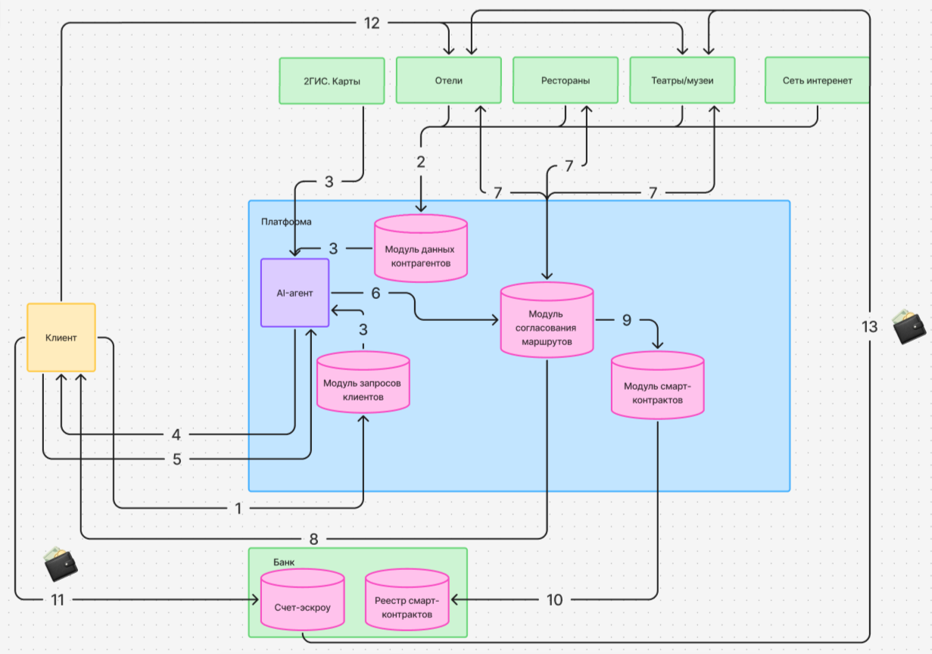

Рисунок 2. Процесс формирования программы путешествия и оплаты

Реклама и маркетинг
Среди целевой аудитории можно выделить две основные группы: фанаты технологий и успешные путешественники.
Фанатов технологий можно охарактеризовать как людей, следящими за технологическими трендами и ценящими индивидуальный подход. Возраст данной категории целевой аудитории составляет от 28-45 лет, они работают в IT-индустрии, предпринимательстве, цифровых компаниях, режиме фриланса. Такие люди не любят массовые туры и стандартные маршруты они жаждут посмотреть что-то необычное, что запомнится надолго, а также ценят технологичность и свободу передвижения. Главной болью таких людей является нехватка времени на планирование и изучение необычных мест и маршрутов, недоверие к турагентствам, отсутствие желания платить высокие комиссии и искать способы для проведения трансграничных платежей.
Еще одной категорией целевой аудитории являются успешные путешественники. Ими являются люди в возрасте от 35 до 60 лет, которые состоялись в роли бизнесменов, топ-менеджеров компании. Такие люди ценят эксклюзивность, персонализированный сервис и время как самый ценный ресурс. Они могут быть не глубоко погружены в технологии, но ценят их удобство и инновационность. Считают, это признаком высокого сервиса. Болевой точкой данной целевой категории является необходимость в быстрых и удобных платежах, путешествовать по городу, не задумываясь о больших расстояниях от гостиниц до туристических мест.
О сервисе потребители смогут узнать через рекламу в социальных сетях (VK, Telegram, YouTube). В социальных сетях можно использовать креативный контент для привлечения внимания клиента. Можно сотрудничать с блогерами путешественниками, выпускать гайды о путешествиях. Если сервис будет в составе крупной экосистемы, например, Сбер или использоваться в качестве надстройки банка, то также можно размещать рекламу в приложениях банка или экосистемы. Можно сотрудничать с программами лояльности авиакомпаний и размещать рекламу через них.
В качестве срока использования планируется долгосрочное использование сервиса клиентом в качестве индивидуального способа планирования маршрута путешествия и его бюджета при заранее составленной программе, а также плюсом долгосрочного использования будет являться экономия на комиссиях при использовании данного способа оплаты.
Какие же выгоды для участников? Для Путешественника – сервис, а именно AI-агент позволяет экономить время на поиск и составление программы маршрутов и бронирований, а также подбирать персонализированный маршрут, созданный специально под клиента, на основе его предпочтений. Преимуществом является отсутствие высоких комиссий, при оплате зарубежных отелей и билетов, и затрат на туристических агентов, при использовании приложения как части крупной экосистемы клиенту не нужно переключаться между десятком приложений (поиск отелей, авиабилетов, маршрутов, перевод денег). Отели, рестораны, театры смогут привлечь новых клиентов, сэкономив на агрегаторах. Повышение оборачиваемости средств при использовании оплаты через смарт-контракты. Если сервис будет реализовываться при поддержке крупной экосистемы, владелец экосистемы сможет как удержать старых клиентов, так и привлечь новых пользователей. Для него использование и внедрение сервиса означает репутационный рост как технологического гиганта и дополнительный источник доход с комиссий от партнеров (отелей, театров, ресторанов, авиакомпаний) за продвижение в своем сервисе.
Главными конкурентами сервиса являются классические приложения для путешествия Островок, Booking и другие, так как это устоявшиеся рынке бренды с лояльной аудиторией и огромным ассортиментом. Но наш сервис использует персонализацию и новые способы для оплаты путешествий и досуга в них. Конкурентом на российском рынке являются Яндекс.Путешествия, так как гигант обладает огромными данными о своих пользователях и его сервисы встроены в жизнь людей, однако у них нет прямого доступа к финансовым технологиям, а именно к возможностям взаимодействия с цифровой валютой центрального банка.

Выводы
Исходя из проведенного анализа, можно сказать, что использование смарт-контрактов и AI-агентов позволит оптимизировать время клиента при планировании путешествий. Использование персонализированного подхода к пользователю в сервисе позволит «снизить головную боль» клиентов при планировании путешествия, поможет заранее спланировать бюджет на посещение определенных мест, повысит уверенность пользователя в отсутствии обмана и мошенничества при бронировании отелей. Для отелей театров и других досуговых бизнесов это новый канал привлечения клиентов, возможность сокращения издержек на работу с агрегаторами и ускорение оборачиваемости средств за счет гарантированных платежей по смарт-контрактам. Экосистема или банк сможет развиваться в сторону финансовых технологий и IT-сервисов.

Список использованной литературы
- Клиенты обвинили турфирму в Петербурге в обмане на 10 млн рублей// Рен.ТВ. URL: https://ren.tv/news/v-rossii/1364289-peterburzhenka-ne-poekhala-na-more-iz-za-turagentov

Автобус.ру
Команда №53 @kshimina.
НИ ТГУ
Институт экономики и менеджмента (ИЭМ)
Второй курс магистратуры
Описание проблемы оплаты проезда в общественном транспорте и ее решение
сервис Автобус.ру

1. Описание проблемы
Неудобство оплаты проезда в общественном транспорте.
Ежедневно сотни тысяч людей: взрослые, школьники, студенты, пенсионеры, передвигаются по своему городу на общественном транспорте. По данным РБК, ежегодно в России совершается 7,3 млрд. поездок на городских автобусах. [1] Взрослые добираются на работу, студенты и школьники – на учебу и секции, пенсионеры – в больницы и парки. Все они сталкиваются с переполненным общественным транспортом. Когда заходишь в автобус, а там не протолкнуться, чтобы оплатить проезд нужно передавать карту. Ведь это несет за собой риск потери банковской карты и кражи ее данных (номер банковской карты, CSV). Также в последнее время есть риск невозможности безналичной оплаты из-за отсутствия интернета в городе. В автобусах присутствуют дополнительные терминалы при входе для оплаты проезда, но чаще всего дополнительные терминалы в автобусах не работают либо их вовсе нет в салоне общественного транспорта. В случае отсутствия интернета в городе, терминалы могут не работать, пассажир также не сможет оплатить проезд переводом при перебоях сети.

2. Идея сервиса
Сервис для бесконтактной оплаты общественного транспорта Автобус.ру. Человек может оплатить проезд, спланировать заранее маршрут на автобусе и узнать, когда придет автобус. Сервис предлагает для транспортных организаций покупку и установку RFID-модулей в автобусы. Модули будут дистанционно идентифицировать пассажира при входе и выходе из автобуса на основе технологии RFID UHF. Данные передаются на платформу сервиса через терминал и далее будет производиться оплата проезда. Пассажир перед входом в автобус должен активировать в мобильном приложении Автобус.ру функцию эмуляции UHF RFID-метки. У каждой двери автобуса устанавливаются UHF RFID-модули c зоной покрытия 1-1,5 метра от дверного проема. UHF RFID-модули отправляют данные на платежный терминал автобуса (он является бортовым контроллером), на который установлено ПО «Автобус.ру». Терминал, получив данные о входе и выходе пассажира, сопоставляет данные пассажира и инициирует оплату. Сервис помогает решить проблему оплаты, проводить платежи бесконтактно, без использования банковской карты, необходимости доставать телефон. Дополнительные опции сервиса для клиентов: возможность оставить отзыв о качестве транспорте, состоянии остановок; просмотр заведений, которые находятся вблизи остановок, например, кафе магазины, аналитика с отзывами будет предоставляться местной администрации города. В сервисе планируется размещение рекламы для местного малого и среднего бизнеса, чьи точки находятся вблизи остановок общественного транспорта. Также в сервисе предусмотрена технология поиска безбилетников.

3. Участники сервиса
Пассажиры – физические лица, оплачивают проезд с помощью приложения, планируют в нем маршруты, приобретают проездные билеты. Для них будет удобно пользоваться приложением для оплаты, без необходимости доставать карту или телефон для оплаты проезда, а также знать время прихода автобуса;
Автобусная компания – юридические лица, осуществляют функционирование общественного транспорта, получают денежные средства от пассажиров при оплате проезда. Для транспортной компании, а именно для водителей сервис будет удобен, так как не нужно будет следить за оплатой проезда и совмещать две функции: водителя и кассира, снижается нагрузка на кондуктора, с помощью UHF RFID-модулей возможно собирать обезличенную аналитику для транспортной организации, снижение количества безбилетников, благодаря внедрению системы штрафов за неоплату проезда;
Платформа сервиса – приложение, где размещаются карточки товаров, личные кабинеты участников платформы, модули характеристики продукции продавцов, статусов товара, данных официальных дистрибьютеров, смарт-контрактов. Получает выгоду от взаимодействия с транспортными компаниями, государственную поддержку и субсидии.
Кондуктор – работник транспортной компании. Следит за оплатой проезда и наличием должников/безбилетников. Осуществляет прием оплаты наличными. Кондуктор будет вычислять должников с помощью приложения, тепловая карта позволит отследить конкретного человека.
ГИБДД – надзорный орган начисляет штрафы должникам за неуплату проезда в общественном транспорте.

4. Процессы в сервисе и их описание
Как происходит в основном процесс оплаты общественного транспорта (AS-IS)? На рисунке 1 рассмотрим:
- Пассажир заходит в общественный транспорт
- Пассажир находит терминал и прикладывает банковскую карту/ проездной.
- Происходит проверка наличия денежных средств на счете клиента
- Перевод денежных средств со счета клиента на счет транспортной компании
- Пассажир и транспортная компания получают уведомления о списании/получении денежных средств
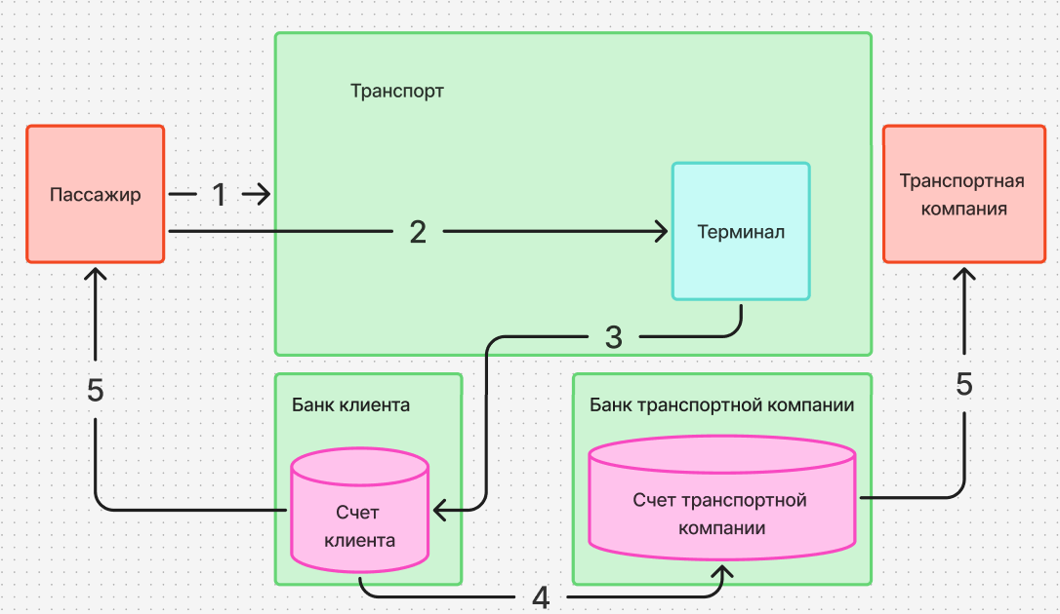

Рисунок 1. Процесс оплаты общественного транспорта (AS-IS)
В данном процессе узким узлом является момент того, что пассажиру необходимо приложить карту к терминалу, так как общественный транспорт в определенные часы бывает забит и не ему всегда удобно добраться до терминала.
В сервисе Автобус.ру проблема решается путем внедрения UHF RFID-модулей, которые бесконтактно считывают телефон пользователя и инициируют процесс оплаты. В сервисе несколько ключевых процессов: процесс оплаты проезда, планирования поездки, процесс идентификации и применения санкций к «зайцам» – пассажирам безбилетникам.
Начнем с процесса оплаты проезда. В процессе доставки участвуют дистрибьютер, склад маркетплейса, курьерская служба. На рисунке 2 можно увидеть схему процесса доставки:
- Пассажир заходит в приложение с помощью аутентификации на Госуслугах и перед поездкой активирует функцию оплата проезда. Приложение вводит телефон в режим эмуляции NFC-метки с уникальным ID пассажира.
- Пассажир заходит в автобус. UHF RFID-модули считывают его прохождение в автобус через NFC-метки, встроенные телефон. UHF RFID-модули фиксируют ID пассажира. И передают его в платежный терминал.
- В терминал установлено ПО «Автобус.ру». Терминал принимает данные об ID пользователя сопоставляет их с ID автобуса. и отправляет в модуль входящих запросов на платформу «Автобус.ру».
- В модуле входящих запросов данные синхронизируются с модулями данных пассажиров и данных автобусов (ID пассажира, ID автобуса, наименование банка каждой стороны, стоимость проезда) для формирования запроса на оплату в банк.
- Данные из модулей направляются в модуль запросов на совершение транзакций.
- Пассажир проходит через датчики при выходе из автобуса.
- По партнерским API направляется запрос в банк о проведении платежа.
- Банк проводит списание денежных средств со счета пассажира и направляет их на счет автобусной компании
- Пассажиру приходит уведомление об успешной поездке
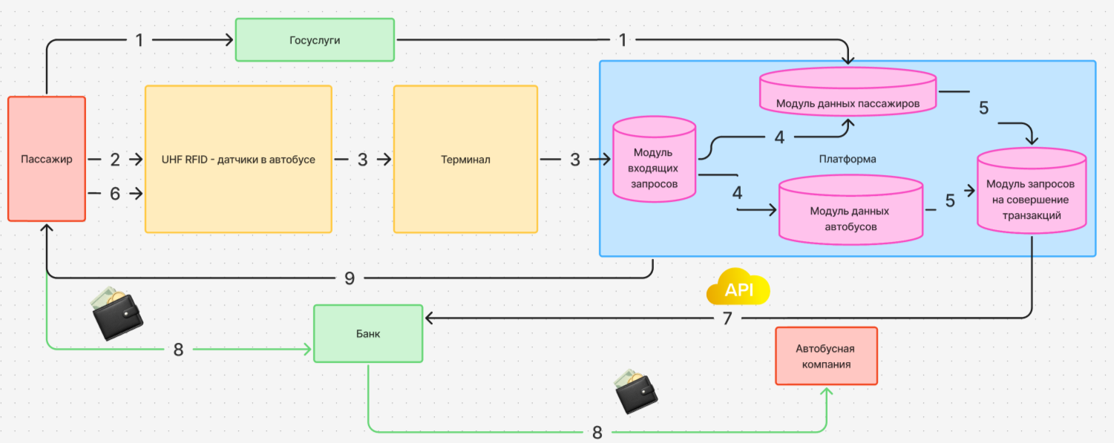

Рисунок 2. Схема процесса оплаты проезда
Также предусмотрена система в случае, если оплата не прошла на рисунке 3
- Пассажир заходит в приложение с помощью аутентификации на Госуслугах и перед поездкой активирует функцию оплата проезда. Приложение вводит телефон в режим эмуляции NFC-метки с уникальным ID пассажира.
- Пассажир заходит в автобус. UHF RFID-модули считывают его прохождение в автобус через NFC-метки, встроенные телефон. UHF RFID-модули фиксируют ID пассажира. И передают его в платежный терминал.
- В терминал установлено ПО «Автобус.ру». Терминал принимает данные об ID пользователя сопоставляет их с ID автобуса. и отправляет в модуль входящих запросов на платформу «Автобус.ру».
- Данные синхронизируются с модулями данных пассажиров и данных автобусов (оттуда берутся ID сторон в банке, банки в которых обслуживается счет клиента)
- Данные из модулей направляются в модуль запросов на совершение транзакций.
- Пассажир проходит через датчики при выходе из автобуса
- По партнерским API направляется запрос в банк о проведении платежа
- На платформу приходит сообщение о том, что платеж не совершен
- Пассажиру приходит уведомление «Платеж не совершен»
- Пассажир в приложении нажимает кнопку оплатить, отправляется запрос в модуль запросов на совершение транзакций
- По партнерским API направляется запрос в банк о проведении платежа
- Денежные средства списываются со счета пассажира и направляются на счет автобусной компании
- Пассажиру уведомление приходит об успешной оплате
- Автобусной компании приходит уведомление о зачислении денежных средств

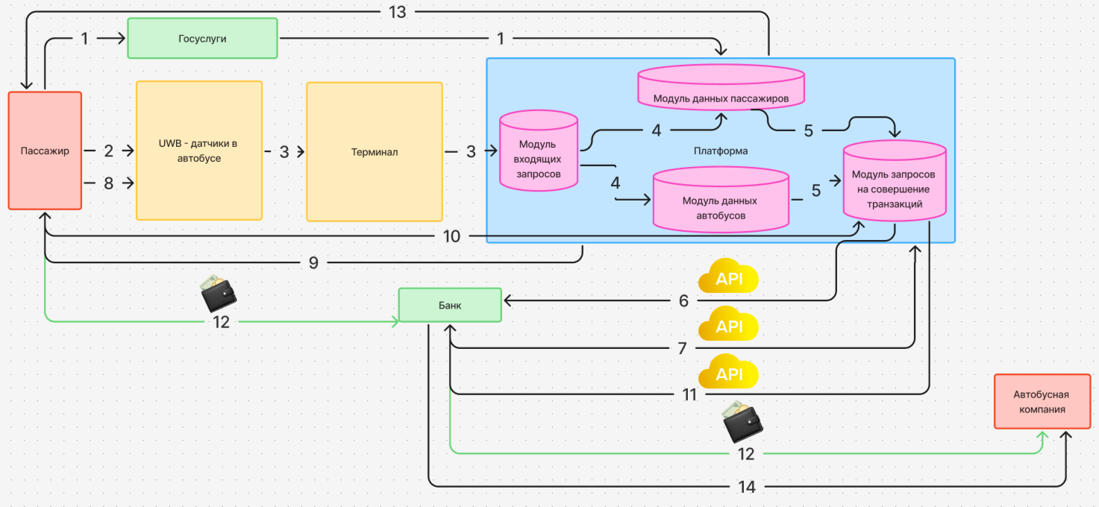

Рисунок 3. Схема процесса оплаты в случае, если не прошла оплата
Рассмотрим процесс борьбы с должниками и безбилетниками. В сервисе будет система, если человек не оплатил поездку она записывается в его личном кабинете приложения как долг и высвечивается в личном кабинете Госуслуг. В случае если долгов становится более трех, то отправляется заявка в ГИБДД на начисление штрафа. Рассмотрим, как будет происходить процесс борьбы с должниками в общественном транспорте на рисунке 4:
- Кондуктор в начале рабочего дня авторизируется в приложении с помощью личного кабинете на государственных услугах.
- Данные кондуктора (ID кондуктора, ID автобуса, часы работы, число зафиксированных нарушений) записываются в модуле данных сотрудников.
- Пассажир при создании личного кабинета авторизируется в приложении через Госуслуги перед поездкой активирует функцию оплата проезда. Приложение вводит телефон в режим эмуляции NFC-метки с уникальным ID пассажира.
- Данные о пассажире записываются в модуле данных пассажиров.
- Пассажир заходит в автобус. UHF RFID-модули считывают его прохождение в автобус через NFC-метки, встроенные телефон. UHF RFID-модули фиксируют ID пассажира. И передают его в платежный терминал.
- Данные синхронизируются с модулями данных пассажиров и данных автобусов (оттуда берутся ID сторон в банке, банки в которых обслуживается счет клиента)
- Данные синхронизируются с модулями данных пассажиров и данных автобусов (ID пассажира, ID автобуса, наименование банка каждой стороны, стоимость проезда) для формирования запроса на оплату в банк.
- Параллельно в модуле данных пассажиров происходит проверка задолженности пассажира, если за пассажиром числится три долга, то данные передаются кондуктору.
- Кондуктор отслеживает по тепловой карте в приложении нарушителя и подходит к нему с требованием оплаты задолженности.
- В случае отказа кондуктор фиксирует данные о нарушителе на платформе, они записываются в модуль данных нарушителей.
- Данные о нарушителях передаются в службу ГИБДД
- ГИБДД начисляет штраф, который отражается на госуслугах и в личном кабинете пользователя
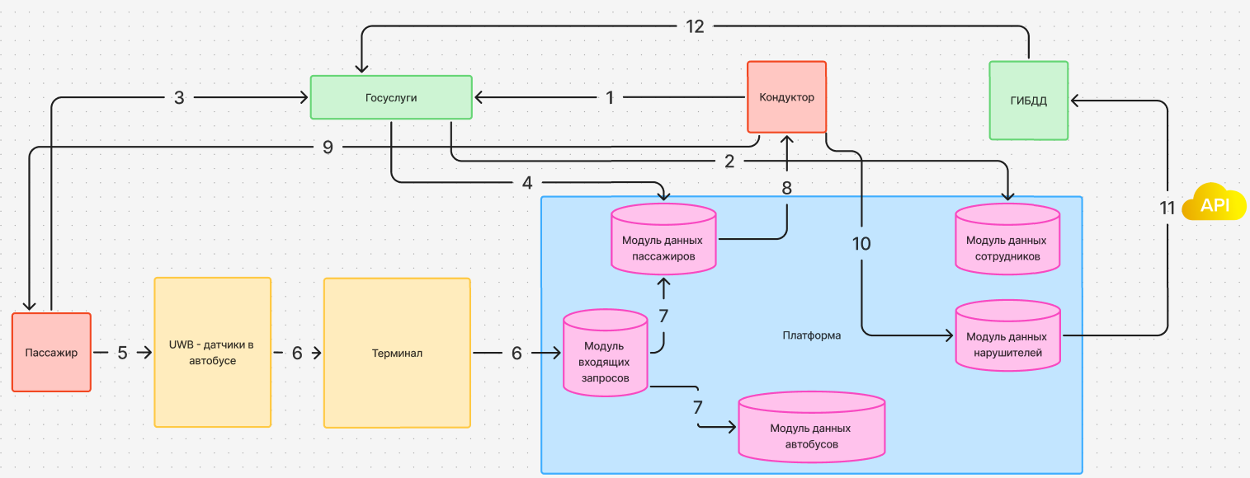

Рисунок 4. Схема процесса борьбы с должниками и безбилетниками
Рассмотрим дополнительно клиентский путь:
- Клиент авторизируется в мобильном приложении через Госуслуги. Через авторизацию учитывается возраст клиента и его данные при формировании цены поездок, так как есть отдельные тарифы для пенсионеров, детей и т.д. Цена поездки формируется заранее, так как для общественного транспорта в каждом городе фиксированные тарифы поездок.
- Клиент попадает на главную страницу приложения, на которой отражены кнопки: оплатить проезд, проездной, построить маршрут, мои поездки, отзыв, мои отзывы.
Оплатить проезд – через данный блок клиент сможет оплатить проезд, в случае если оплата не прошла из-за недостатка денежных средств на привязанной карте.
Проездной – блок, в котором клиент может приобрести проездной билет.
Построить маршрут – блок, в котором клиент может на карте отследить приход необходимого автобуса на определенную остановку, также он может. запланировать поездку, то есть выставить время выхода, номер автобуса.
Мои поездки – блок, в котором клиент сможет увидеть историю своих маршрутов и поездок.
  - Клиент выбирает маршрут и видит через какое время придет нужный автобус
  - Клиент планирует поездку. Например, он выставляет маршрут (номер автобуса, время выхода, регулярность поездки, остановку, с которой он садится на автобус) и в день поездки ему за 30-40 минут до приезда автобуса приходят уведомления о времени прибытия транспорта к остановке.

Реклама и маркетинг
Сервис рассчитан на молодое и среднее поколение, тех, кто оплачивает безналично поездки в общественном транспорте: работающее население, школьники, студенты, люди, которые спешат на работу, учебу и т.д. и пользуются общественным транспортом.
Потребители будут узнавать о сервисе через рекламу в интернете, социальные сети сервиса (VK, Телеграмм), новости, обзоры блогеров.
Сервис будет зарабатывать с помощью комиссий от автобусных компаний, подключенным к системе. Также в самом приложении можно располагать рекламу местных компаний, малого бизнеса, расположенного рядом с остановками (кафе, рестораны, магазины), и городских объединений за определенную стоимость. Саму технологию сервиса можно предоставлять крупному бизнесу с корпоративным транспортом, например, сельскохозяйственные, нефтяные компании, пищевые производства. Система может помочь бизнесу отслеживать время прихода и ухода человека, количество людей на разных остановках, что может помочь при планировании развитии системы корпоративного транспорта.
Для клиентов сервис привлекателен, так как можно удобно оплачивать проезд, не переживать за потерю банковской карты, хищение ее данных, планировать маршруты и знать точное время прихода автобуса. Клиенты захотят им пользоваться в повседневной жизни на постоянной основе.
Автобусная компания может получать обезличенную аналитику по пассажирам, что позволит анализировать популярность маршрутов, загруженность маршрутов в определенное время, количество людей в отдельном автобусе в определенное время, что поможет при планировании размеров транспорта во время обновления автопарка. На основе этих данных компания может оптимизировать расписание, ввести дополнительные автобусы по наиболее популярным маршрутам в час пик. Через приложение автобусные компании могут также сообщать об изменениях маршрутов, обновлении автопарка, что повышает лояльность людей к данному виду транспорта и может привлечь новых пользователей. Автобусная компания может снизить издержки на кондукторов, а также снизится нагрузка на водителей (в автобусах, где нет кондуктора, и оплата происходит через водителя), что приведет к более качественной работе и повышению внимания на дороге. Ведь, согласно статистике, больше всего аварий самым опасным для жизни и здоровья транспортным средством признаны автобусы – у них 69,9% дорожных происшествий среди всего общественного транспорта.[2] А повышение внимательности водителя поможет снизить количество ДТП и расходов для транспортной компании. Также снизятся риски безбилетного проезда из-за недостатка средств на карте или неисправности работы терминалов. Сервис позволяет бороться с безбилетным проездом и мошенничеством, так как UWB-датчики позволят обеспечить надежную аутентификацию, можно отслеживать вход и выход конкретного пассажира, что позволит снизить потерянные доходы. Предполагается, что автобусная компания будет использовать сервис на постоянной основе, тем самым будет модернизован процесс оплаты общественного транспорта, он перейдет в новую форму.
Для администрации города сервис будет выгоден, в случае поддержки сервиса возрастет доверие жителей города к местным структурам управления. Также администрация может получать обезличенную аналитику для формирования стратегии развития города. Ведь с помощью данных о пассажиропотоке общественного транспорта можно отслеживать, в каких районах города наблюдается большое скопление людей в определенное время и исходя из администрация будет делать выводы, где необходимо отремонтировать остановки в первую очередь или расширить ее площадь, создать инфраструктуру. В самом приложении можно внедрить рейтинг остановок и автобусов от пользователей приложения, так будет сформирован дополнительный канал связи между администрацией и жителями города. Представители местной власти будут понимать боли людей в инфраструктуре города.
Для бизнеса сервис будет дополнительным каналом привлечения клиентов. Подъезжая к определенной остановке, клиент может ознакомиться с ближайшими ресторанами, кофейнями, небольшими магазинчиками товаров разного спектра, что может привлечь его внимание, особенно если человек находится впервые в определенном районе или открылось новое место.
Конкурентами сервиса является система «Расчетные решения транспорт», «Умный транспорт», сервис «Плати в пути»[3]. Главным из них является сервис «Плати в пути». Технология сервиса состоит в том, что приложение на смартфоне свяжется со специальными Bluetooth-датчиками, установленными в транспортном средстве. Сервис «Плати в пути» получит данные, что пользователь едет в таком-то автобусе по такому-то маршруту. В приложении на смартфоне будет создан временный чек для оплаты, который можно будет показать контролерам в случае внезапной проверки. Сама оплата проезда произойдет лишь спустя некоторое время, деньги будут списаны через систему быстрых платежей (СБП). После этого в приложении появится уже постоянный чек, официально подтверждающий произведенную оплату. Система начинает тестироваться в городах России.
Сервис «Умный транспорт» – сервис по планированию маршрута с помощью передвижения на общественному транспорте. Компания создала цифровой двойник, через которое и городские власти, и обычные пассажиры могут видеть, что происходит на транспортной сети города. Главная задача — сделать ожидание транспорта предсказуемым, а поездки — более комфортными и безопасными. В приложении присутствует возможность выборочного просмотра маршрутов, фильтр маршрутов по районам, просмотр схемы движения маршрута, поиск остановок по ключевому слову, добавление маршрутов и остановок в "Избранное", создание отдельных групп со своим списком маршрутов и остановок, например "Из дома на работу" или "Из дома в спортзал", просмотр карты пробок. Но приложение присутствует в ограниченном числе городов и не предусматривает процесс бесконтактной оплаты.

6. Выводы
Таким образом, сервис Автобус.ру будет выгоден для участников, так как пассажиры смогут удобно оплачивать проезд; транспортная компания снизить функциональные издержки – снимется часть нагрузки у кондукторов, водителей автобусов (в некоторых автобусах оплата происходит не у кондуктора, а у водителя), снизить число неоплаченных поездок – потерь выручки, а также получать аналитику поездок и трафика пассажиров в определенное время по каждому маршруту. Местная администрация сможет использовать приложение как дополнительный источник данных для анализа качества инфраструктуры в городе и через отзывы граждан понимать их удовлетворенность качеством жизни в городе. Для бизнеса приложение станет дополнительным каналом привлечения потребителей, что привлекательно особенно при открытии бизнеса или при публикации рекламы новинок сезонных акций и т.д. Для меня как для пассажира было бы удобно планировать поездки в приложении и знать точное время прибытия автобуса, а также меня бы завлек качественный интерфейс и интерактивность приложения в виде интерактивной карты. Также мне кажется важно для части жителей городов иметь возможность оставить отзыв о качестве автобусной системы, инфраструктуре перемещения на общественном транспорте (остановки, размер автобусов, количество маршрутов) и понимать, что эти данные сможет проанализировать администрация города или транспортная компания. Тем самым люди становятся причастными к развитию качества городской системы общественного транспорта и при этом могут удобно и быстро совершать оплату во время пользования автобусами, трамваями и троллейбусами.

Список использованной литературы
- За 2021-2023 гг численность поездок на городских автобусах в России увеличилась с 6,5 до 7,3 млрд.// РБК. URL: https://marketing.rbc.ru/articles/14633/
- Опасно для жизни: какой общественный транспорт чаще попадает в ДТП и как этого избежать// NSCAR. URL: https://nscar.ru/news/opasno-dlya-zhizni-kakoj-obshhestvennyj-transport-chashhe-popadaet-v-dtp-i-kak-etogo-izbezhat/
- Студенты придумали способ дистанционно платить за проезд в автобусе// Яндекс.Дзен. URL: https://dzen.ru/a/ZbOs8WoqZwOAJ2H5
- Что такое смарт-контракты и кому они нужны // РБК. URL: https://www.rbc.ru/crypto/news/66f1bcf69a794703cbe6ba1e?from=copy

